新龙湖大二班
2025.9.17

•今日出勤：
今日应到29人，实到28人。

 晨 间 活 动 篇 

今日早点：鲜牛奶、蒸蛋糕
所有宝宝都把点心和牛奶吃完了，很棒哦！吃完点心宝宝们自主选择喜欢的区域进行游戏！
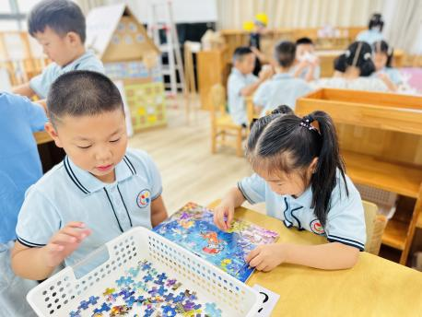
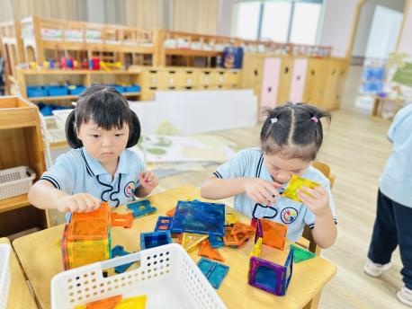
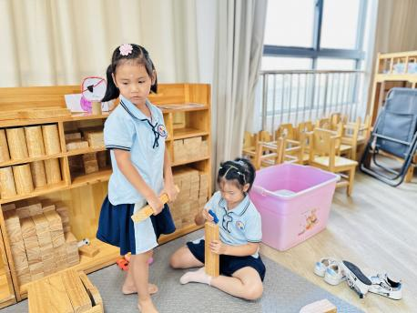

户 外 活 动 篇

- 户外活动：好玩的户外游戏
活动目标：1.在活动中体会运动带来的快乐。
2.了解一些简单的自我保护的方法，在活动过程中体会人际交往的快乐。

今天是纪念中国人民抗日战争暨世界反法西斯战争胜利80周年阅兵式，我们的宝贝欢聚在三楼的音体室，一起观看阅兵直播，小朋友们每个人都很激动和开心。
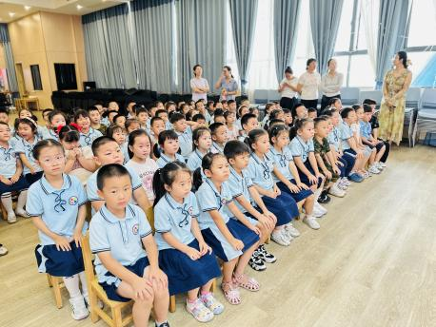
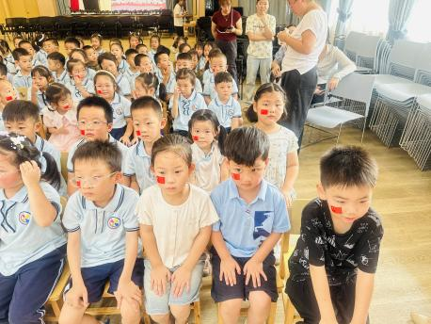
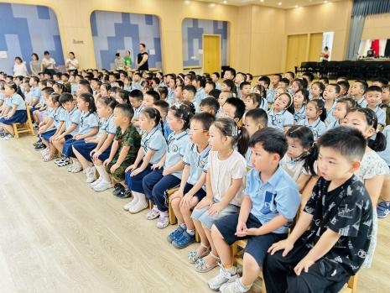

集 体 活 动 篇

社会：小小值日生
1.乐于为集体服务，萌发做值日生的自豪感。
2.了解值日生应该做那些事情，掌握收拾、整理的基本技能，养成做事细致、有条理地好习惯。活动内容：
孩子们升入大班以后，自理能力明显增强，有很强烈地乐于帮助别人做事的愿望，尤其是在当老师说需要帮着收拾、整理东西的时候，孩子们表现出极大的热情，都喜欢听到帮助别人做事后老师的赞扬，心中会充满无限的自豪感，但有的小朋友没有掌握正确的整理方法，或是不能正确判断某件事是不是可以去做，有时会出现“一窝蜂，好心办错事，越帮越忙”等现象。因此，为了满足大多数孩子的这种愿望，增强孩子为集体服务的意识，更为了让孩子养成一个良好的生活习惯，掌握一些收拾整理的技巧，特设计了本教学活动。在生活中寻找教育契机，为孩子们提供锻炼的机会。本次活动中：
杨苏川、邵嘉悦、陈硕、李明哲、朱梦琳、彭晨熙、吕梓凯、吴晔、顾芯蕊、王沐辰、王希、周奕欢、陶语珊、刘清晨、陈一一、乐未央、姜博文、郭嘉乐、邵锦兮、薛雯舒、丁嘉熠、何明翔、霍思远、李景澈、陈硕、曾羽墨、嵇俊羽、郑安筠、陈燚能够认真倾听，并积极举手回答问题，很棒哦！

午 餐
今天的午餐吃的是：黄金饭、三鲜虾滑烩、炒苋菜、裙带菜蛋花汤
下午点心：小米糕、酸奶
水果：香蕉、冬枣

午 睡
今天宝宝们都在12点50前自主入睡喽，很厉害哦！

